Isıtmalı akıllı yatak üstü şilte nasıl sınıflandırılır
ALMANYA BTI · DEBTI16845/26-1 · CN 9404 90 90
KAYNAK KONTROLÜ 11 EYLÜL 2026 | Turkey Import Precheck
Bluetooth kontrollü ısıtmalı bir topper için Alman BTI kararını, fasıl notlarını ve Türkiye’ye sevkiyat öncesi kontrol edilmesi gereken noktaları inceliyoruz.

Kısa sonuç
Alman gümrüğü, kararda tanımlanan ısıtmalı yatak üstü şilteyi CN 9404 90 90 altında sınıflandırdı. Elektrikli ısıtıcı, sensör ve Bluetooth donanımı bulunması, ürünü kendiliğinden 85 inci fasla veya 9032 pozisyonuna taşımadı. Bu sonuç belirli ürünün yapısına ve sunum biçimine ilişkindir; bütün akıllı yataklara uygulanabilecek genel bir kod değildir. [1]

Ürün nedir
Eşya, mevcut yatağın üzerine yerleştirilen yaklaşık 8 cm kalınlığında bir topper ve çıkarılabilir kılıftan oluşur. Hücresel plastik gövde, tekstil esaslı ısı katmanı ve bazı bölgelerde grafit şeritler içerir. Dört ısıtma bölgesi, NTC sıcaklık sensörleri, ortam hava sensörü, zamanlayıcı, kontrol birimi ve Bluetooth LE üzerinden uygulama kontrolü bulunur. Fermuarlı kılıf çıkarılabilir ve yıkanabilir. Karar ayrıca harici USB-C güç kaynağı ve şarj cihazından söz eder. [1]
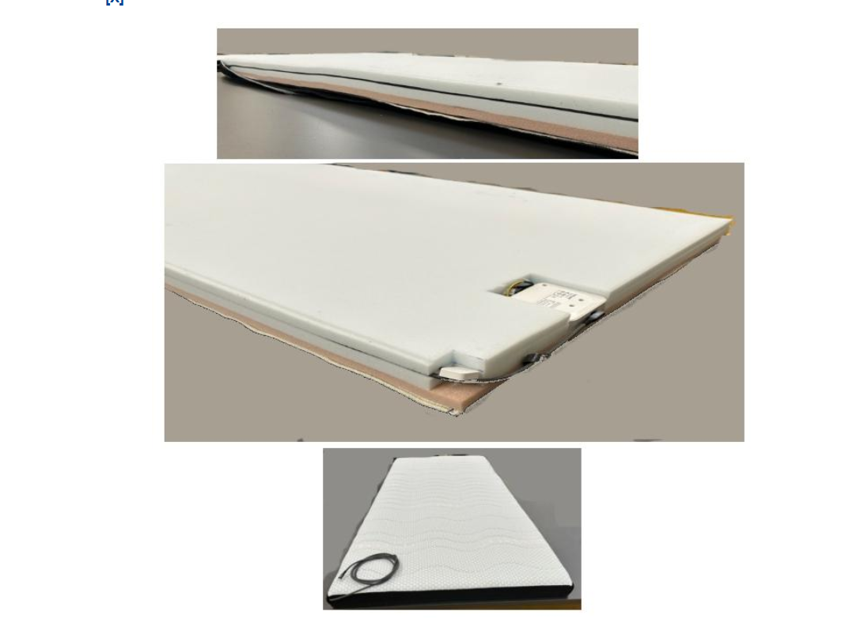
EBTI · DEBTI16845/26-1 · 25/08/2026

Elektrikli olmasına rağmen neden 85 inci fasılda değil
Kararın açık dayanaklarından biri 85 inci faslın 1(a) notudur. Bu not elektrikle ısıtılan battaniye ve yatak pedleri gibi belirli eşyayı fasıl dışında bırakır. Dolayısıyla yalnızca elektrikle çalıştığı için 8516 seçilemez. Genel Yorum Kuralı 1 çerçevesinde önce pozisyon metinleri ve ilgili bölüm veya fasıl notları uygulanır. [1, 2, 3]

Şilte ve kılıf birlikte nasıl değerlendirildi
Genel Yorum Kuralı 3(b), 3(a) ile çözülemeyen belirli bileşik eşya ve setlerde esas karakteri veren bileşen üzerinden sınıflandırma yapılmasını öngörür. Resmî açıklama, kullanım amacı ile tür ve yapısı bakımından bileşik eşyanın esas karakterini ısıtmalı şiltenin verdiğini belirtir. Bu nedenle kararı yalnızca ‘elektronik parça önemsizdir’ şeklinde özetlemek doğru olmaz. [1, 3]

Sensör ve kontrol birimi neden bütünü 9032 yapmıyor
Resmî ürün tanımı, eşyanın elektrikli ısıtma tertibatı bulunan yatak eşyası koşullarını karşıladığını ve 9032 pozisyonunda yer almadığını açıkça söyler. Bu sonuç, ithal edilen bütün ürün içindir. Ayrı sunulan kontrol birimi, sensör, adaptör veya yedek parçanın kodu bu karardan doğrudan kopyalanamaz. [1]

9404.21 ile 9404.90 arasındaki ayrım
Malzemenin köpük olması tek başına yeterli değildir. Aynı seviyedeki alt pozisyonlar, Genel Yorum Kuralı 6 uyarınca kendi metinleriyle karşılaştırılır. [3, 4]
HS alt pozisyonu | Kapsam
9404.21 | Hücresel kauçuk veya plastikten yataklar
9404.29 | Diğer malzemelerden yataklar
9404.40 | Yorganlar ve ilgili yatak örtüsü türleri
9404.90 | Diğerleri
Alman kararı ürünü 9404.21–9404.40 kapsamına girmeyen, hücresel plastikten benzer yatak eşyası olarak tanımlar. Mevcut yatağın üzerine konulması ayırt edici özelliklerden biridir. Ancak karardan ‘8 cm altındaki bütün şilteler 9404.90 olur’ gibi bir kalınlık eşiği çıkarılamaz. [1]

Türkiye’de nasıl okunmalı
9404 90 90 bir AB Kombine Nomanklatür kodudur; Türkiye beyannamesinde kullanılacak 12 haneli GTİP’in yerine geçmez. AB BTB’sinin bağlayıcılığı karar sahibi, ilgili gümrük idareleri ve kararla örtüşen eşya bakımından tanımlıdır. Türkiye için bu karar teknik karşılaştırma kaynağıdır; Türk idaresince verilmiş bir BTB veya kesin Türkiye GTİP onayı gibi sunulmamalıdır. [5]

CE ve TAREKS incelemesi ayrıca yapılmalı
Ticaret Bakanlığının 2026 ürün grupları sayfası telsiz ekipmanı için 2026/8, CE işareti taşıması gereken bazı ürünler için 2026/9 tebliğlerine yönlendirir. Bunlar bu ürün bakımından kontrol başlıklarıdır; burada eşyanın kesin olarak ilgili ek listede bulunduğu söylenmemektedir. Bluetooth donanımı, besleme özellikleri ve ithal edilen bütünün yapısı incelenmeli; TAREKS kapsamı işlem tarihindeki tebliğ, ekler ve doğrulanmış GTİP üzerinden belirlenmelidir. 9404 sonucu tek başına CE veya TAREKS muafiyeti göstermez. [6]

Sevkiyat öncesinde hangi bilgiler hazırlanmalı
- Kullanım amacı, ölçüler, kesit fotoğrafı, dolgu ve malzeme bileşimi
- Şilte, kılıf, kontrol birimi ve adaptörün birlikte veya ayrı sunumu
- Besleme gerilimi ve gücü, ısıtma sistemi ve Bluetooth modül bilgileri
- Modelle eşleşen etiket, kullanım kılavuzu, uygunluk beyanı ve mevcut test raporları
Benzer görünüm aynı sınıflandırmayı kanıtlamaz. Ürünün teknik dosyası ve sevkiyat biçimi birlikte değerlendirilmelidir. Kayıttaki geçerlilik dönemi 31 Ağustos 2026 – 30 Ağustos 2029’dur; kararın güncel durumu işlem öncesinde tekrar kontrol edilmelidir. [1, 5]
Bir ürün gönder / Ön kontrol başlat

Resmî kaynaklar
[1] Avrupa Komisyonu EBTI — DEBTI16845/26-1
[2] Dünya Gümrük Örgütü — HS 2022 Fasıl 85, Not 1(a)
[3] Dünya Gümrük Örgütü — Genel Yorum Kuralları 1, 3(b) ve 6
[4] Dünya Gümrük Örgütü — HS 2022 Fasıl 94
[5] Birlik Gümrük Kodu 952/2013 — Maddeler 33 ve 34
[6] Ticaret Bakanlığı — İthalatta denetlenen ürün grupları

